考生姓名： 报考专业： 准考证号码： | 密封线内不要写题
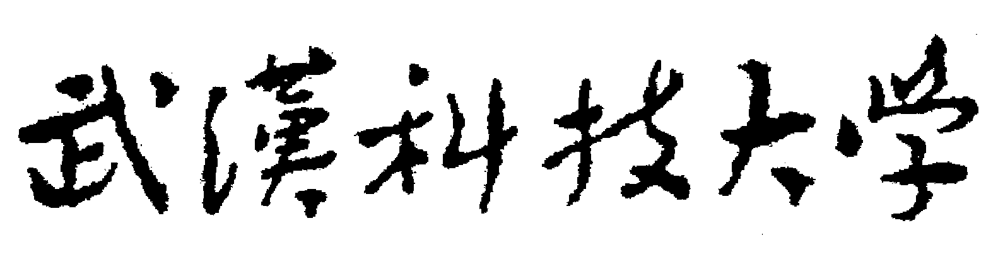2020年全国硕士研究生招生考试初试自命题试题
（ B 卷)
科目代码： 862 科目名称： 发酵工程

注意：所有答题内容必须写在答题纸上，写在试题或草稿纸上的一律无效；考完后试题随答题纸交回。
一、单项选择题(共 10 小题，每小题 2 分，共 20 分)
1. 灭菌是指： 【 】
A消灭所有的生物 B 除去病原微生物
C消灭体表的微生物 D降低微生物的数量
2. 根据微生物热死灭方程，要求灭菌后达到绝对无菌室很难做到的，也是不必要的。因此，在工程设计中灭菌后残存活菌数常取： 【 】
A 10⁻³个/罐 B 10⁻³个/mL
C 10⁻⁴个/罐 D 10⁻⁴个/mL
3. 生物加工过程中无菌空气最主要采用下列哪种方法制备： 【 】
A辐射杀菌 B干热灭菌
C静电吸附除菌 D介质过滤除菌
4. 在好氧发酵过程中，影响供氧传递的主要阻力是： 【 】
A氧膜阻力 B气液界面阻力
C液膜阻力 D液流阻力
5.下列不属于K_{L}a测定方法的是： 【 】
A亚硫酸盐氧化法 B取样极谱法
C溶氧电极法 D物料衡算法
6. 发酵过程中，不会直接引起pH变化的是： 【 】
A营养物质的消耗 B微生物呼出的CO₂
C微生物细胞数目的增加 D次级代谢产物的积累
7. 某些放线菌产生的抗生素，是它们的： 【 】
A初级代谢产物 B次级代谢产物
C代谢中间产物 D代谢废物
8. 发酵工业中不能作为消泡剂的是： 【 】
A天然油脂 B植物多糖
C高碳醇 D硅酮类
9. 抗生素的合成是在微生物生长的： 【 】
A延滞期 B对数生长期
C稳定器 D衰亡期
10. 青霉素生产菌主要是： 【 】
A产黄青霉 B毕赤酵母
C短杆菌 D黑曲霉

二、填空题(共 10 小题，每小题 2 分，共 20 分)
11. 微生物的热死灭动力学方程遵循 定律，空气过滤除菌时，微生物的减少符合 定律。
12. 发酵工业上常用的微生物有 、 、霉菌和放线菌四大类群。
13. 空气介质过滤除菌的机理包括 、 、拦截滞留、布朗扩散、重力沉降、静电吸附等。
14. 发酵罐的冷却装置类型主要有 、 和蛇管。
15. 是指移入的种子液体积和接种后培养液体积的比例。
16. 液体培养基中加入CaCO₃的目的通常是 。
17. 固定化酶的制备方法可以分为物理吸附法、 、 和包埋法四大类。
18. 乳酸菌进行同型乳酸发酵时通过 途径，产物为 。
19. 杀死微生物的极限温度称为 。
20. ，有时又称半连续培养或半连续发酵，是指在分批发酵过程中间歇或连续地补加新鲜培养基的发酵方法。

三、判断题(共 5 小题，每小题 2 分，共 10 分，对的打√，错的打×)
21. 连续培养达到稳态时，比生长速率等于稀释率，即 µ = D。
22. 在微生物杀虫剂中，应用最广泛的是枯草芽孢杆菌。
23. 酵母菌是兼性厌氧微生物，它在有氧条件下可以积累大量酒精。
24. 产物促进剂是指那些细胞生长所必须的、加入后能提高产量的添加剂。
25. 酶活性调节包括酶的激活和酶的抑制两方面，酶合成调节包括酶的诱导合成和酶的阻遏作用两方面。

四、名词解释(共 10 小题，每小题 3 分，共 30 分)
26. 湿热灭菌法
27. 搅拌热
28. 生化需氧量
29. 自吸式发酵罐
30. 代谢控制发酵
31. 组成酶
32. 呼吸强度
33. 非生长关联型
34. 恒化培养
35. 物理消泡法

五、简答题(共 5 小题，每小题 8 分，共 40 分)
36. 简述菌种保藏的基本原理和菌种保藏方法。
37. 简述一般情况下，典型的发酵过程可以划分为哪几个基本组成部分。
38. 简述气升式反应器的工作原理；和机械搅拌式通风反应器相比，其主要优点有哪些点。
39. 简述pH对菌株生长和代谢产物形成的影响。
40. 简述发酵中泡沫形成的原因是什么？泡沫对发酵有哪些影响？

六、论述题(共 2 小题，每小题 15 分，共 30 分)
41. 论述影响微生物需氧量的因素。
42. 论述不同时间染菌对发酵有什么影响，染菌如何控制？

